Correction du vendredi 29 Mai

Français

Vocabulaire :

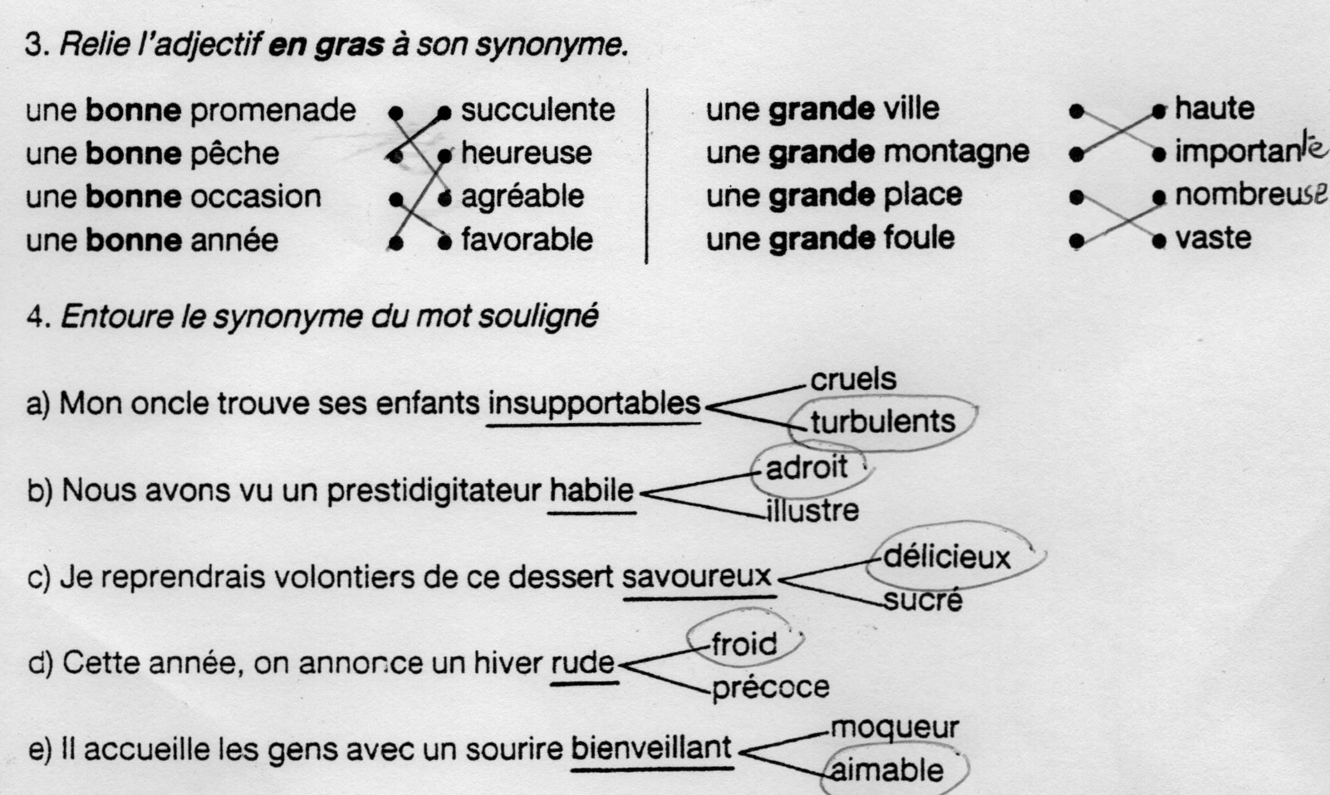

Mathématiques

8 570 – 951 = 7 619

6 542 x 6 = 39 252

8 501 x 7 = 59 507

200 x 40 = 8 000

50 x 300 = 15 000

60 x 60 = 3 600

80 x 200 =16 000

Exercice 15 page 45 :

|  |  |  |  |
| --- | --- | --- | --- |
| Articles | Quantité | Prix unitaire | Total |
| Table | 10 | 95 € | 950 € |
| Chaise | 60 | 30 € | 1 800 € |
| Coussin | 100 | 15 € | 1 500 € |
| Fauteuil | 15 | 200 € | 3 000 € |
|  |  | TOTAL | 7 250 € |